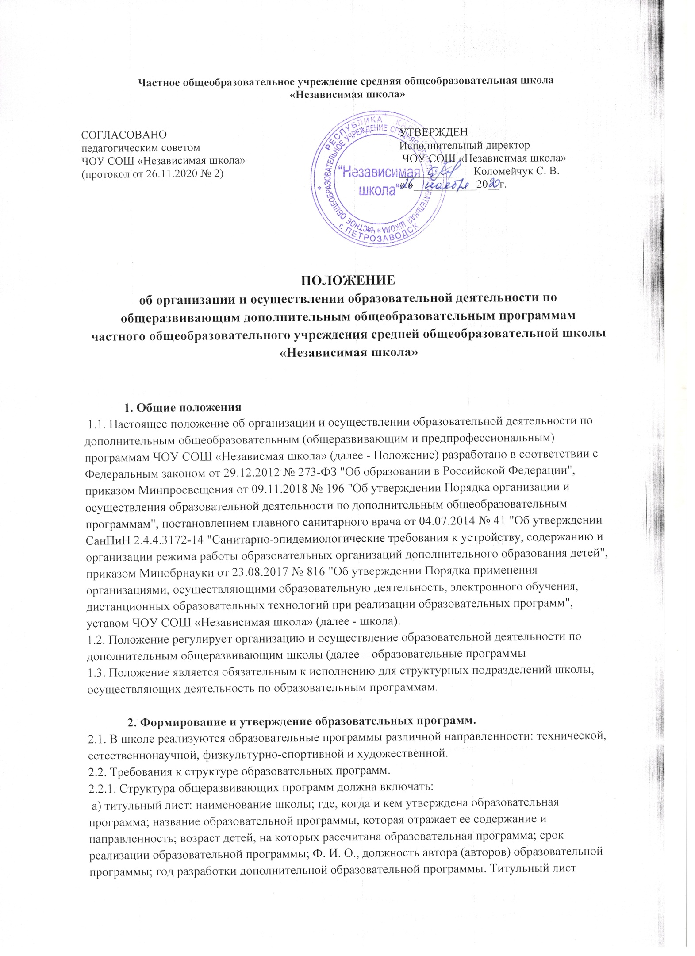

оформляется по форме, которую приводит Минобрнауки в приложении 1 к письму от 18.11.2015 № 09-3242;
б) пояснительную записку: общая характеристика программы, которая отражает
актуальность и новизну, цели и задачи, уровень сложности, направленность, категорию учащихся, объем и срок освоения программы, форму обучения, отличительные особенности (при наличии), условия реализации программы, планируемые результаты;
в) содержание программы:
- учебный план, который составлен по форме, указанной в приложении 2 письма Минобрнауки от 18.11.2015 № 09-3242. План может быть составлен на весь период освоения программы или на учебный год, если срок реализации программы составляет более двух лет. В плане должны быть прописаны: перечень, трудоемкость и содержание видов учебной деятельности обучающихся, формы аттестации;
- календарный учебный график, который составлен по форме, указанной в приложении 3 письма Минобрнауки от 18.11.2015 № 09-3242. График должен содержать: месяц, число и время проведения занятия, форму проведения занятия, количество часов, тему занятия, место проведения и форму контроля.
г) организационно-педагогические условия:
- кадровые условия: численность и Ф. И. О. преподавателей, вспомогательного и обслуживающего персонала, уровень их образования;
- материально-технические: помещение, учебное оборудование;
- учебно-методические: наглядные пособия, учебные средства, расходные материалы;
д) оценку качества освоения программы: формы текущего контроля, формы
промежуточной и итоговой аттестации (при наличии), примерный перечень контрольных вопросов, критерии оценки, зачета/незачета, иные компоненты.
2.3. Разработка образовательных программ.
2.3.1. Образовательные программы формируют педагоги дополнительного образования структурного подразделения школы, реализующего образовательные программы (далее - структурное подразделение).
2.3.2. Программы разрабатываются с учетом пожеланий обучающихся и их родителей
(законных представителей).
2.4. Согласование образовательных программ.
2.4.1. Разработанный проект образовательной программы предоставляется на проверку лицу, ответственному за сопровождение программ дополнительного образования,
рассмотрение и согласование на методическом объединении и педагогическом совете школы.
2.5. Утверждение и пересмотр образовательных программ.
2.5.1. Образовательную программу утверждает директор школы.
2.5.2. Утвержденные программы размещаются на официальном сайте школы.
2.5.3. Оригинал утвержденной образовательной программы хранится в структурном
подразделении, копии - у педагогов дополнительного образования.

3. Прием на обучение и отчисление обучающихся
3.1. К освоению образовательных программ допускаются обучающиеся школы в возрасте от 6,5 до 18 лет без предъявления требований к уровню образования, если иное не обусловлено спецификой реализуемой программы. При наличии свободных мест к обучению допускаются обучающиеся из других общеобразовательных организаций.
3.2. Прием на обучение.
3.2.1. Прием обучающихся и их обучение осуществляются по мере комплектования групп в течение календарного года.
3.2.2. Набор обучающихся объявляется только при наличии утвержденной образовательной программы.
3.2.3. Для поступления на обучение по дополнительным образовательным программам родители (законные представители) обучающегося подписывают допсоглашение к основному договору об оказании образовательных услуг ЧОУ СОШ «Независимая школа», в котором они указывают какие программы для обучения они выбирают. Родители (законные представители) обучающихся из других образовательных организаций заключают договор об оказании платных образовательных услуг.
3.3. Отчисление.
3.3.1. Отчисление обучающихся производится:
а) в связи с окончанием срока обучения по образовательной программе
б) по инициативе обучающегося или родителей (законных представителей);
в) по инициативе школы при грубом нарушении устава школы и правил поведения обучающихся. Отчисление проводится в качестве меры дисциплинарного взыскания к обучающимся старше 15 лет;
г) по обстоятельствам, не зависящим от воли сторон, в том числе:
- в случае ликвидации школы или структурного подразделения;
- при аннулировании или приостановлении действия лицензии на образовательную деятельность;

4. Организация образовательного процесса
4.1. Организация образовательного процесса регламентируется расписанием занятий и
утвержденной образовательной программой.
4.2. Предоставление образовательных услуг по образовательным программам может
осуществляться в течение всего календарного года, включая каникулярное время. Обучающиеся школы осваивают образовательную программу без отрыва от обучения по основной общеобразовательной программе.
4.3. Обучение осуществляется очно, в том числе с применением дистанционных образовательных технологий (далее - ДОТ) и электронного обучения
(далее - ЭО), если это позволяет реализуемая программа.
4.4. Образовательная деятельность осуществляется в соответствии с учебным планом.
4.5. Занятия в объединениях проводятся по группам или индивидуально. Допускается сочетание различных форм получения образования и форм обучения.
4.6. Количество обучающихся в объединении, их возрастные категории, а также
продолжительность учебных занятий в объединении зависят от направленности программы.
4.7. Каждый обучающийся вправе заниматься в нескольких объединениях и переходить в процессе обучения из одного объединения в другое.
4.8. Расписание занятий объединения составляется для создания наиболее благоприятного режима труда и отдыха обучающихся по представлению педагогических работников с учетом пожеланий обучающихся, родителей (законных представителей) и возрастных особенностей обучающихся.
4.9. В работе объединений при наличии условий и согласия руководителя объединения
могут участвовать совместно с обучающимися их родители (законные представители).
4.10. При реализации программ возможно проведение массовых мероприятий, создание
необходимых условий для совместной деятельности обучающихся и их родителей (законных представителей).
4.11. Образовательная деятельность обучающихся предусматривает следующие виды
учебных занятий и учебных работ: лекции, практические занятия, круглые столы, мастер-классы, мастерские, деловые игры, ролевые игры, тренинги, выездные занятия, консультации, выполнение итоговой аттестационной работы и другие виды учебных занятий и учебных работ, определенные учебным планом.
Для всех видов аудиторных занятий академический час устанавливается продолжительностью 45 минут. Количество занятий в неделю определяется руководителем объединения.

5. Особенности организации учебного процесса с применением электронного обучения и дистанционных образовательных технологий.
5.1. При реализации программ с применением ЭО и ДОТ в школе обеспечиваются условия для функционирования электронной информационно-образовательной среды, включающей в себя электронные информационные ресурсы, электронные образовательные ресурсы, совокупность информационных технологий, телекоммуникационных технологий, соответствующих технологических средств и гарантирующей освоение обучающимися программ в полном объеме.
5.2. При реализации программ с применением ЭО и ДОТ Школа самостоятельно определяет соотношение объема занятий, проводимых путем непосредственного взаимодействия педагогических работников с обучающимися, и учебных занятий с применением ЭО и ДОТ.
5.3. При реализации программ с использованием ЭО и ДОТ материально- техническая база включает в себя:
- техническую и административную инфраструктуру, платформу для структурированного и интерактивного обучения, опирающегося на синхронное и асинхронное взаимодействие между группой и педагогическим составом;
- компьютерный класс/ учебный кабинет с компьютером, имеющие подключение;
к сети Интернет.
5.4. При реализации программ с применением ЭО и ДОТ местом осуществления образовательной деятельности является местонахождение школы, независимо от местонахождения обучающихся.

6. Аттестация
6.1. Освоение образовательной программы завершается итоговой аттестацией обучающихся. Возможные формы итоговой аттестации: тестирование, контрольная работа, письменная работа, устный опрос, защита реферата, зачет, выполнение проекта или творческой работы, выставка, открытое массовое мероприятие.
6.2. Обучающимся, завершившим обучение по образовательной программе и успешно
прошедшим итоговую аттестацию, могут выдаваться документы об обучении (сертификаты, свидетельства и т. п.), форма которых устанавливается структурным подразделением, реализующим образовательную программу.

7. Мониторинг образовательной деятельности
7.1. Мониторинг образовательной деятельности по образовательным программам
проводится с целью систематического стандартизированного наблюдения за условиями и
результатами реализации образовательных программ структурными подразделениями школы.
7.2. Мониторинг осуществляется с использованием:
реестра образовательных программ, реализуемых в структурных подразделениях в текущем календарном году;
сведений о реализации образовательных программ структурными подразделениями в истекшем полугодии.
7.3. Оценка соответствия процедуры организации и осуществления образовательной
программы установленным требованиям к структуре, порядку и условиям реализации программ, а также качества освоения дополнительных общеобразовательных программ обучающимися проводится директором школы.

